**资安院心助会新媒体宣传规划会顺利召开**

为更好、更便捷的为资安学子排忧解难，普及心理知识，资安院心助会于3月19日晚19:00在升华活动室召开了关于“新学期新媒体宣传规划”的讨论会。本次讨论会由心助会宣传部部长李嘉琪主持，心助会会长彭家德参加会议。

宣传部部长李嘉琪就新学期资安院心助会新媒体在3月份至6月份的计划发表看法，本学期资安院心助会新媒体平台为资小安微信公众号以及资小安官方QQ号，宣传内容包括音频、视频、漫画、图文四个维度。微信公众号平台将侧重于新栏目的开发，引入新功能。而QQ号新增“早/晚安计划”与“心声电台”。心助会新媒体未来的蓝图已经有了初步雏形，但其中的许多细节需要大家共同探讨、集思广益，一起为可能会遇到的问题提供思路和解决方法。

宣传部副部长李能鑫继续对李嘉琪的概括进行补充，对许多项目的具体工作进行指导和安排。如微信平台的更新，新增子菜单具体如“心灵资安”、“精彩活动”、“心灵树洞”等，往期的心灵资安推送则更名为“心理芝士or心随想”；心声电台则分为“速览心知识”、“鸡汤文视频”、“早/晚安”、“互动热线”、“漫画”五个方面，保留转发校心联相关活动及宣传文案推送的任务。在传承中创新，只为打造资安院更好的心理健康平台。

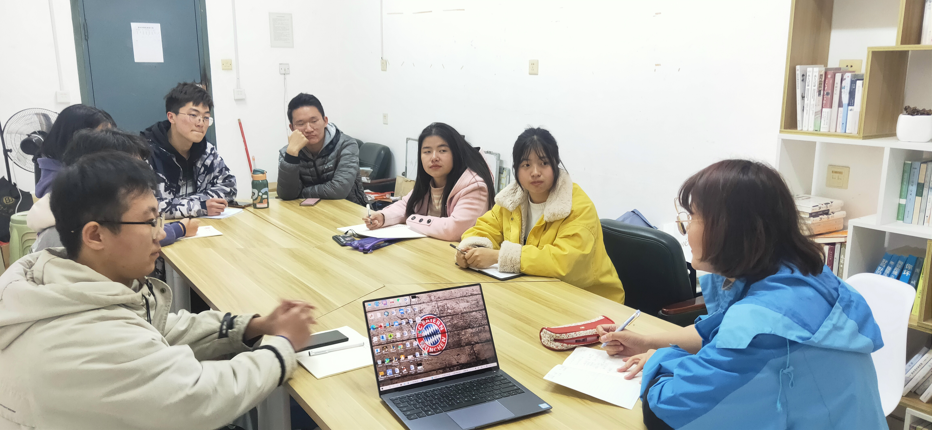

讨论会进行得热火朝天，大家集思广益，纷纷出谋划策，提供新想法和思路，对进行过程中可能遇到的问题也提出解决措施，体现了资安院心助会团结一致，勇于创新的精神面貌。相信资安院心助会新媒体将会在大家的共同努力下效果越办越好、功能越来越齐全，推进资安院心理健康教育视听化发展。